- 登录，学院负责人为学院教学院长，使用自己的账号（职工号）登陆系统（https://jxxm.bit.edu.cn/jcglxt/common/login）。默认密码inco@123456
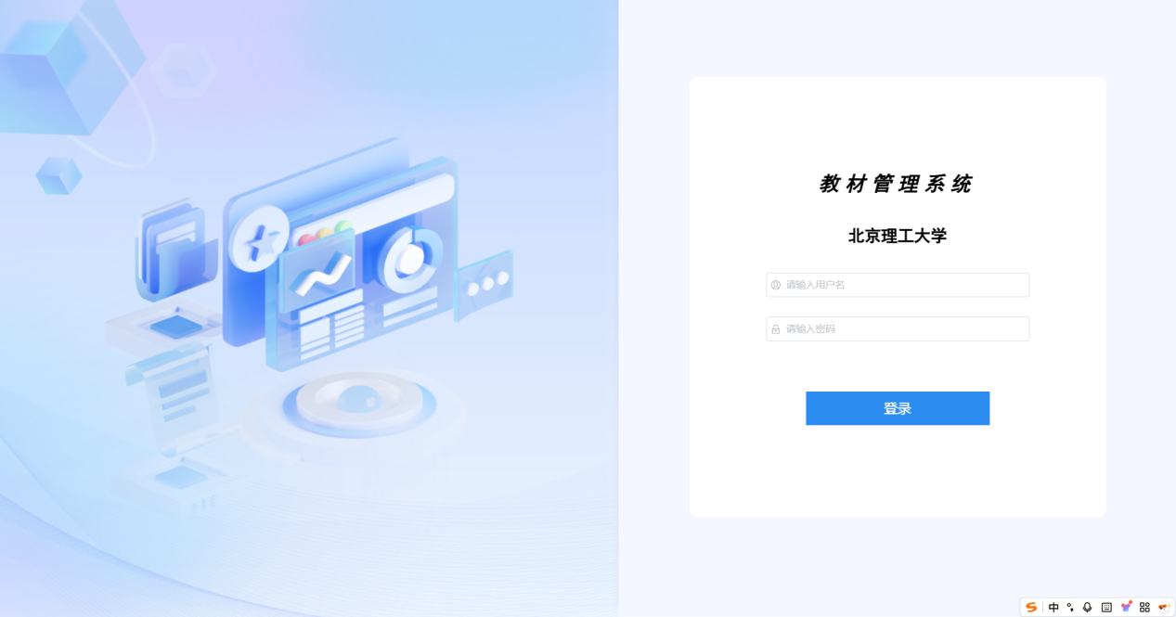
- 登录后，首先看到的是首页
①角色切换
系统默认角色为“学院负责人”，登录后请将鼠标放置“欢迎您，XXX”处，随后点击“切换角色”，选择“学院负责人”后即可切换为学院管理员角色。
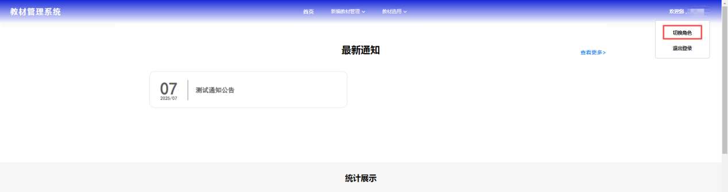
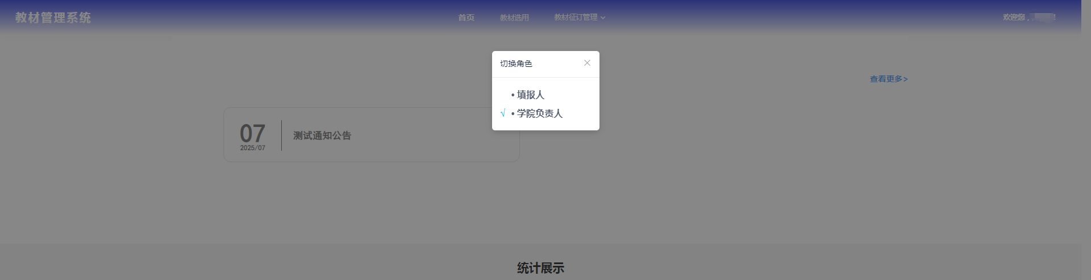
②填报人拥有两个菜单功能：
教材选用：负责人进入【学院负责人提交】菜单中，可以看到所有学院管理员审核通过的教材选用数据。可以查看教材信息，以及审核结果。如果有问题，线下沟通由学院管理员修改。如果没有问题，提交给教务部管理员。
教材征订（暂不执行）：学院负责人可以看到所有教材选用提交给教务部的课程的教材数据，学院管理员维护教材征订数量，负责人确认后，勾选数据批量提交给教务部管理员。如果有问题线下沟通由学院管理员修改
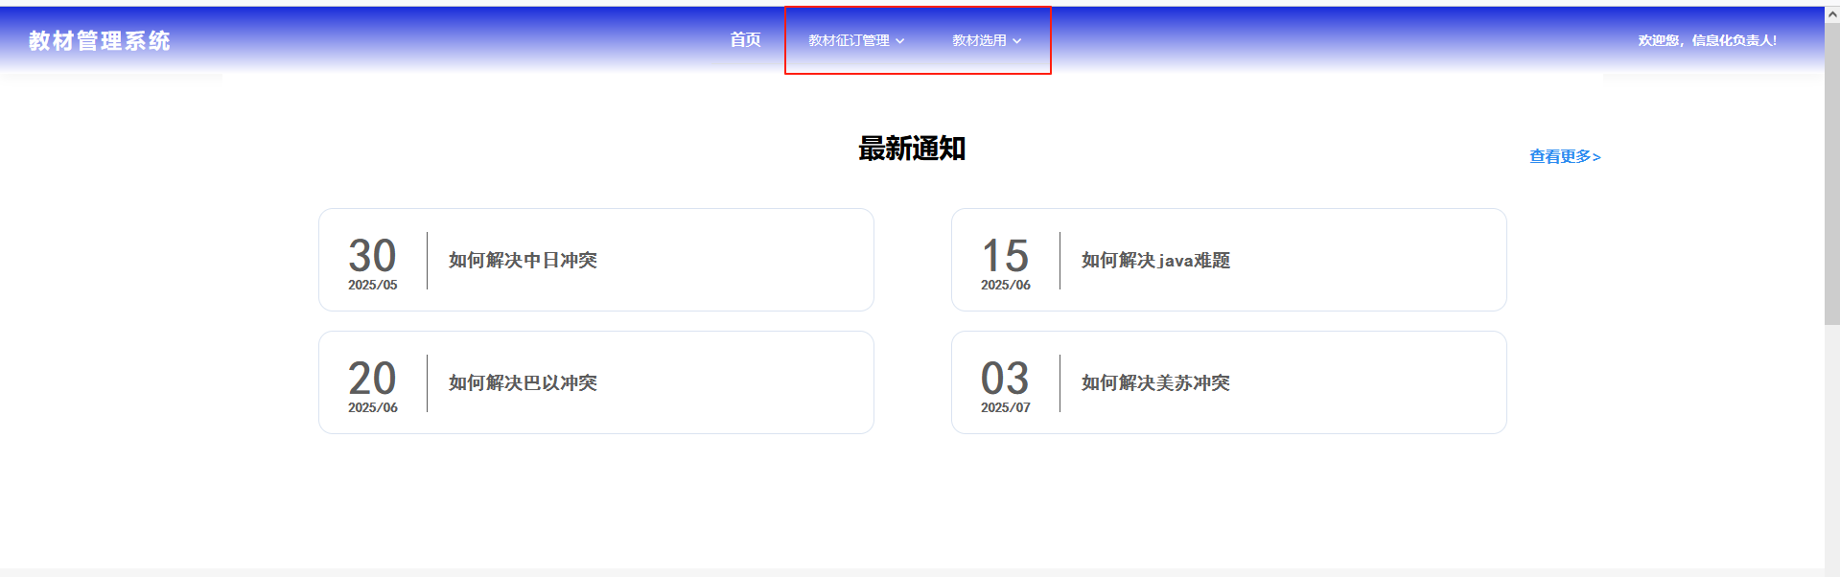
- 教材选用提交
  - 负责人进入【学院负责人提交】菜单中，可以看到所有学院管理员审核通过的教材选用数据。可以查看教材信息，以及审核结果。如果有问题，线下沟通由学院管理员修改。如果没有问题，可以勾选后，批量提交给教务部管理员。
  - 提交后，负责人是否提交列，显示为是
  - 由于实际操作中可能会有变动，所有课程的教材选用不一定一次性完成，所以负责人可以通过负责人是否提交的搜索条件，筛选为否的数据，查看并确认，以及勾选后批量提交给教务部管理员。
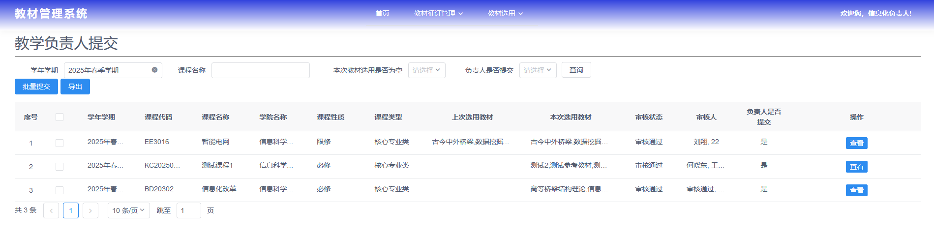
- 教材征订提交（暂不执行）
  - 学院负责人可以看到所有教材选用提交给教务部的课程的教材数据，学院管理员维护教材征订数量，负责人确认后，勾选数据批量提交给教务部管理员。如果有问题线下沟通由学院管理员修改
  - 同样因为教材选用不一定一次性完成，所以学院管理员维护教材征订信息，也是分阶段批次进行。负责人查看教材征订数据时，有的数据有征订数量有的没有。需要先对所有有征订数量的数据，确认，以及勾选有批量提交给教务部管理员。
  - 其他没有征订数量的，可能是确实不需要征订教材。需要线下和学院管理员确认后，确定学院管理员已经完成了所有征订数量的录入工作，负责人可以将所有没有征订数量的数据也一并提交给教务部管理员。
